Resource: unfoldingWord® Open Bible Stories
unfoldingWord® Open Bible Stories © 2022 unfoldingWord. Released under CC BY-SA 4.0 license. unfoldingWord® Open Bible Stories has been adapted in the following languages: Tok Pisin, Arabic (عربي), French (Français), Hindi (हिंदी), Indonesian (Bahasa Indonesia), Portuguese (Português), Russian (Русский), Spanish (Español), Swahili (Kiswahili), and Simplified Chinese (简体中文) from unfoldingWord® Open Bible Stories © 2022 unfoldingWord. Released under CC BY-SA 4.0 license by Mission Mutual

unfoldingWord® Open Bible Stories

19. Los profetas
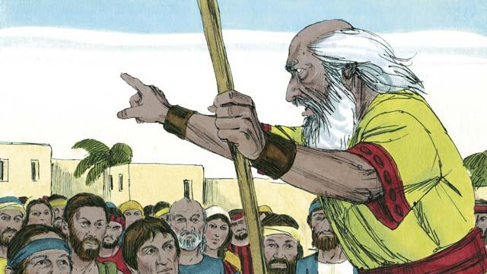
Dios siempre enviaba profetas a los israelitas. Los profetas escuchaban los mensajes de Dios y luego los contaban al pueblo.
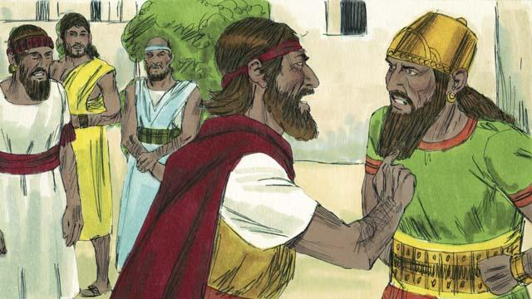
Elías era un profeta cuando Acab era rey del reino de Israel. Acab era un hombre malvado. Él trató de hacer que el pueblo adorara a un dios falso llamado Baal. Así que Elías le dijo al rey Acab que Dios iba a castigar al pueblo. Le dijo: “No habrá lluvia ni rocío en el reino de Israel hasta que yo diga que volverá a llover”. Esto enfureció tanto a Acab que decidió matar a Elías.
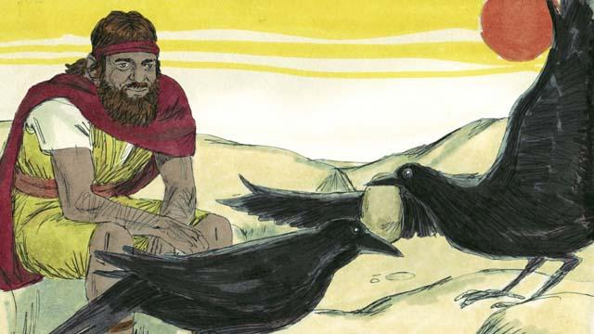
Entonces Dios le dijo a Elías que fuera al desierto para esconderse de Acab. Elías se fue al desierto a un arroyo al que Dios lo dirigió. Cada mañana y cada tarde, los pájaros le traían a Elías pan y carne. Durante este tiempo, Acab y su ejército buscaron a Elías, pero no pudieron encontrarlo.
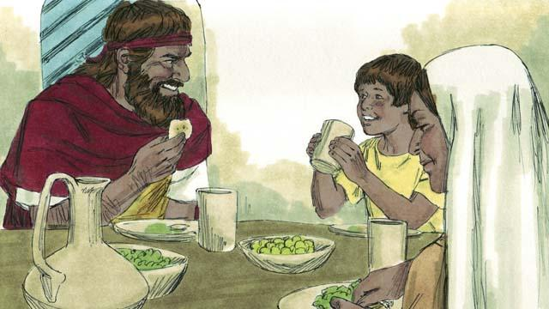
Como no llovía, después de un tiempo el arroyo se secó. Entonces Elías se fue a otro país cercano. En ese país vivían una viuda pobre y su hijo. Casi se habían quedado sin comida porque no había cosecha. Pero aun así, como la mujer cuidó de Elías, Dios proveyó para ella y su hijo. Su jarra de harina y su botella de aceite nunca se vaciaban. Tuvieron comida durante toda la hambruna. Elías se quedó allí durante unos tres años.
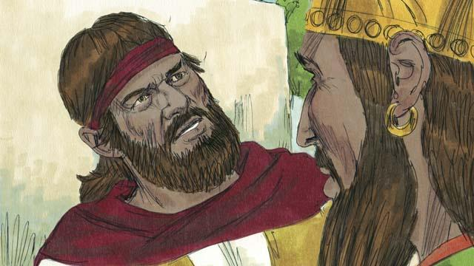
Después de tres años y medio, Dios le dijo a Elías que haría llover de nuevo. Le dijo a Elías que regresara al reino de Israel y hablara con Acab. Así que Elías fue a ver a Acab. Cuando Acab lo vio, le dijo: “¡Ahí estás, alborotador!”. Elías le contestó: “¡El alborotador eres tú! Has abandonado a Jehová. Él es el Dios verdadero, pero tú adoras a Baal. Ahora debes llevar a todo el pueblo del reino de Israel al monte Carmelo”.
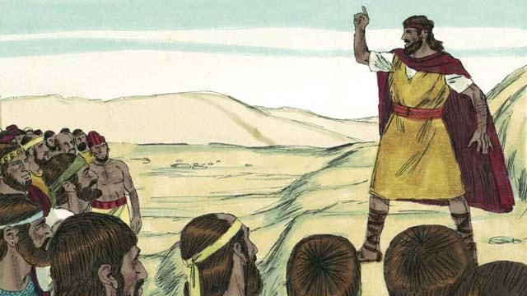
Así que todo el pueblo de Israel fue al Monte Carmelo. También fueron los hombres que decían que hablaban mensajes de Baal. Estos eran los profetas de Baal. Había 450 de ellos. Elías dijo al pueblo: “¿Hasta cuándo van a seguir cambiando de opinión? Si Jehová es Dios, ¡adórenlo! Pero si Baal es Dios, ¡adórenlo!”.
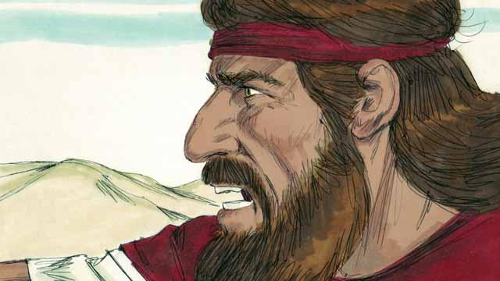
Entonces Elías dijo a los profetas de Baal: “Maten un toro, dividan la carne en pedazos y pónganla en un altar para un sacrificio, pero no enciendan el fuego. Yo haré lo mismo después, y pondré la carne en otro altar. Entonces, si Dios envía fuego al altar, sabrán que Él es el verdadero Dios”. Así que los profetas de Baal prepararon un sacrificio, pero no encendieron el fuego.
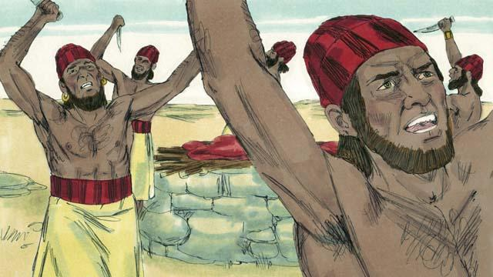
Entonces los profetas de Baal clamaron a Baal: “¡Escúchanos, Baal!”. Durante todo el día clamaron y gritaron, e incluso se cortaron con cuchillos, pero Baal no respondió ni envió fuego.
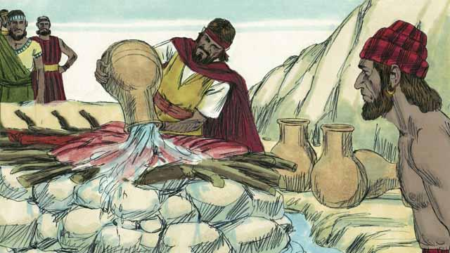
Los profetas de Baal se pasaban casi todo el día clamando a Baal. Finalmente dejaron de clamar. Entonces Elías puso la carne de otro toro en un altar para Dios. Después de eso, le dijo a la gente que echaran 12 enormes jarrones de agua sobre el sacrificio hasta que la carne, la madera e incluso el suelo alrededor del altar quedaran completamente mojados.
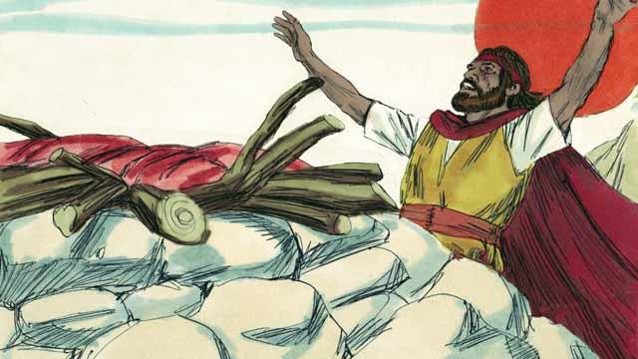
Entonces Elías oró: “Jehová, Dios de Abraham, Isaac y Jacob, muéstranos hoy que Tú eres el Dios de Israel y que yo soy tu siervo. Respóndeme para que este pueblo sepa que Tú eres el Dios verdadero”.
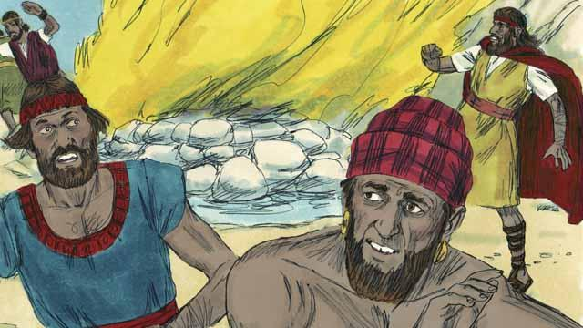
Inmediatamente, cayó fuego del cielo. Quemó la carne, la madera, las piedras, el suelo e incluso el agua que había alrededor del altar. Al ver esto, el pueblo se postró en el suelo y dijo: “¡Jehová es Dios! ¡Jehová es Dios!”.
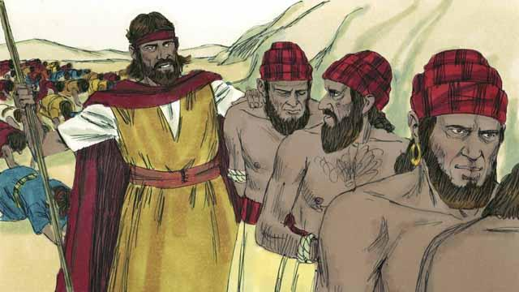
Entonces Elías dijo: “¡No dejen escapar a ninguno de los profetas de Baal!”. Así que el pueblo capturó a los profetas de Baal, los sacó de allí y los mató.
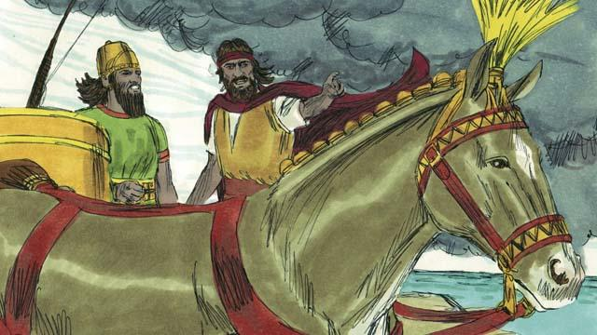
Entonces Elías le dijo al rey Acab: “Vuelve inmediatamente a tu casa, porque la lluvia se acerca”. Pronto el cielo se volvió negro y comenzó una fuerte lluvia. Jehová estaba poniendo fin a la sequía. Esto también demostró que Él es el verdadero Dios.
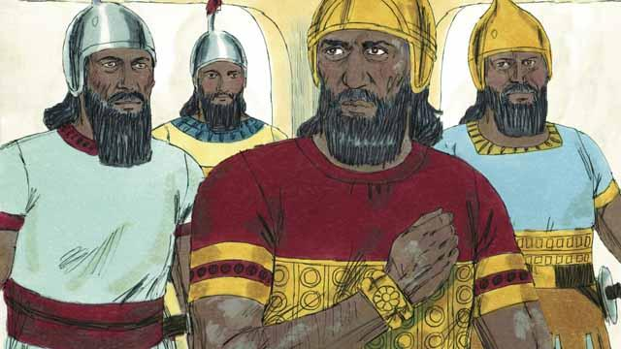
Cuando Elías terminó su trabajo, Dios eligió a un hombre llamado Eliseo para que fuera su profeta. Dios hizo muchos milagros a través de Eliseo. Uno de los milagros le pasó a Naamán. Él era el comandante de un ejército enemigo, pero tenía una horrible enfermedad de la piel. Naamán oyó acerca de Eliseo, así que fue a él y le pidió que lo curara. Eliseo le dijo a Naamán que fuera al río Jordán y se sumergiera en el agua siete veces.
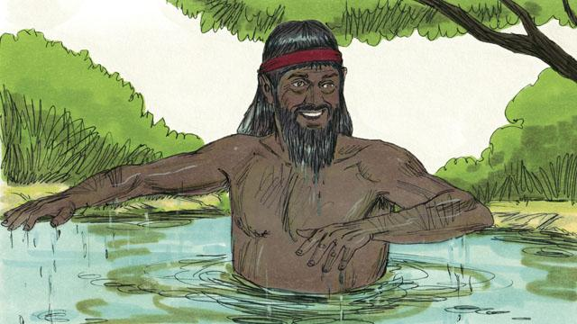
Naamán se enfadó. Se negó a hacerlo porque le parecía una tontería. Pero más tarde cambió de opinión. Fue al río Jordán y se sumergió siete veces en el agua. Cuando salió del agua por última vez, Dios lo sanó.
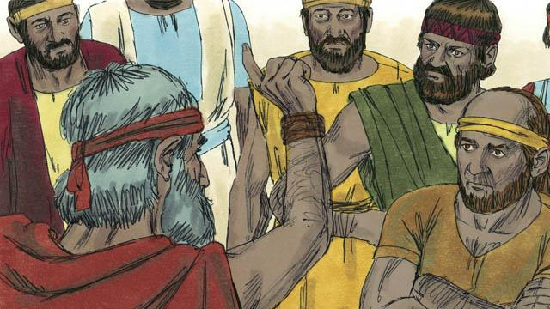
Dios también envió a muchos otros profetas al pueblo de Israel. Todos ellos le dijeron al pueblo que dejara de adorar ídolos. En cambio, debían actuar con justicia y tener misericordia unos con otros. Los profetas advirtieron al pueblo que debía dejar de hacer el mal y obedecer a Dios. Si el pueblo no hacía esto, Dios los juzgaría como culpables y los castigaría.
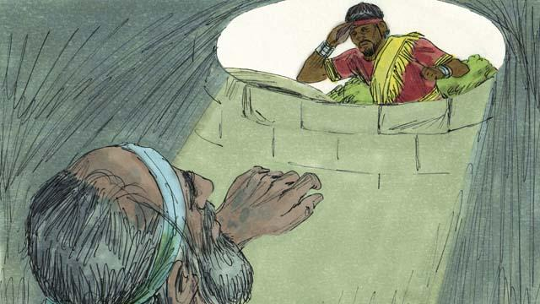
La mayoría de las veces, el pueblo no obedecía a Dios. A menudo maltrataban a los profetas y a veces incluso los mataban. Una vez, metieron al profeta Jeremías en un pozo seco y lo dejaron allí para que muriera. Él se hundió en el barro del fondo del pozo. Pero entonces el rey se apiadó de él y ordenó a sus sirvientes que sacaran a Jeremías del pozo antes de que muriera.
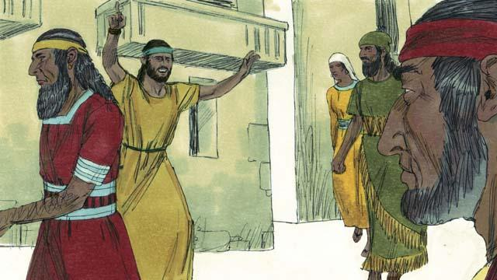
Los profetas siguieron hablando por Dios a pesar de que el pueblo los odiaba. Ellos advertían al pueblo que Dios los destruiría si no se arrepentían. También le recordaban al pueblo que Dios había prometido enviarles al Mesías.
Una historia bíblica de: 1 Reyes 16–18; 2 Reyes 5; Jeremías 38.

